Приложение 6

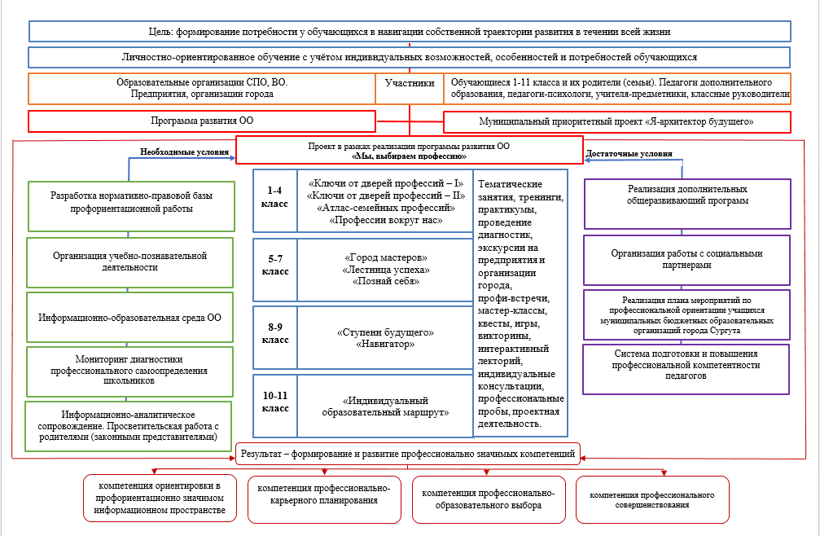
Модель непрерывного сопровождения профессионального самоопределения обучающихся в условиях современной образовательной среды

